Mã thống kê tối ưu

1. Mã thống kê tối ưu
Với các mã hóa thông thường, các từ mã đều có độ dài bằng nhau, bất kể tần suất xuất hiện. Điều này không tối ưu cho lắm
Ý tưởng : Nội dung cốt lõi của các loại mã thống kê tối ưu là chúng sử dụng các từ mã có độ dài khác nhau để mã hóa
- Các từ xuất hiện nhiều : mã hóa bằng các từ mã có độ dài ngắn
- Các từ xuất hiện ít : mã hóa bằng các từ mã có độ dài lớn
Làm như vậy tiết kiệm được nhiều bit dữ liệu, giúp mã hóa tối ưu hơn
Ví dụ một vài mã thống kê tối ưu : Huffman, Shanon – Fano,…

2. Các thông số cơ bản của bộ mã
Các thông số cơ bản của bộ mã
- Độ dài từ mã: $n_{k}$ là độ dài từ mã thứ k; $n_{k}=const ∀k$ gọi là bộ mã đều, ngược lại gọi là bộ mã không đều.
- Độ dài trung bình: là trung bình thống kê của độ dài các từ mã:
$$\overline{n}=\sum_{k=1}^{n}{P\left(x_{k}​\right)n_{k}}$$
- Tính hiệu quả : tính hiệu quả được định nghĩa bởi:
$$η=\frac{n_{min}}{\overline{n}}=\frac{H\left(X\right)}{\overline{n}}≤1$$
- Phương sai độ dài trung bình :
$${σ_{n}}^{2}=\sum_{k=1}^{n}{P\left(x_{k}​\right){{(n}_{k}-\overline{n})}^{2}}$$
- Cơ số bộ mã : Ví dụ : 2 (mã nhị phân), 3 (mã tam phân),…

3. Mã Huffman
Mã thống kê tối ưu điển hình nhất chính là mã Huffman

a. Mã hóa
B1 : sắp xếp các mẫu theo thứ tự xác suất tăng dần
B2 : Nối 2 cây nhị phân có trọng số nhỏ nhất lại với nhau, đánh trọng số 0,1. Thực hiện N-1 lần thao tác này.
B3 : Tạo mã huffman, mã huffman là dãy các bit từ node gốc đến node lá

Ví dụ
Xét các ký tự A, B, C, D, E có các xác suất tương ứng là 0.1, 0.15, 0.3, 0.16, 0.29
Giải
Bước 1 : Sắp xếp theo thứ tự tăng dần
D : 0.16
B : 0.15
A : 0.1
C : 0.3
E : 0.29

Bước 2 : Nối các cây
- Lần lặp 1 : A (0.1) và B (0.15) nhỏ nhất
0.25

D : 0.16
B : 0.15
A : 0.1
C : 0.3
E : 0.29

- Lần lặp 2 : D(0.16) và cây 0.25 nhỏ nhất
0.41

0.25

D : 0.16
B : 0.15
A : 0.1
C : 0.3
E : 0.29

- Lần lặp 3 : E (0.29) và C (0.3) nhỏ nhất
0.41

0.59
0.25

D : 0.16
B : 0.15
A : 0.1
C : 0.3
E : 0.29

- Lần lặp 4 : cây (0.41) và cây (0.59) nhỏ nhất
1

0.41

0.59
0.25

D : 0.16
B : 0.15
A : 0.1
C : 0.3
E : 0.29

Bước 3 : Thêm trọng số và tạo từ mã
1
0
0
1
0.41

0
1
1
0.59
0.25
0
1
D : 0.16
B : 0.15
A : 0.1
C : 0.3
E : 0.29

Danh sách từ mã :
Ký tự | A | B | C | D | E
Từ mã | 000 | 001 | 11 | 01 | 10
Độ dài | 3 | 3 | 2 | 2 | 2

Chú ý : Việc đánh bit 0 – 1 là tùy ý, mỗi cách đánh khác nhau dẫn tới mã huffman khác nhau. Tuy nhiên, ta thường quy ước đánh bit 0 ở bên trái và bit 1 ở bên phải.

b. Đánh giá hiệu quả
Đánh giá độ hiệu ảu dựa trên $\overline{n}$ và H(A)
- $\overline{n}≥H\left(A\right)$ : gần tối ưu
- $\overline{n}<H\left(A\right)$ : không tối ưu

Ví dụ :
Xét ví dụ trên
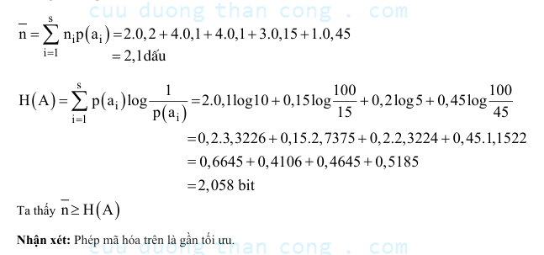

c. Giải mã
Có thể thấy, các mã huffman có toàn các số '0', chỉ có duy nhất 1 số '1' ở cuối mã
=> Để giải mã, ta xét bit hiện tại, nếu là '1' thì dừng. Nếu là '0' thì xét bit tiếp theo
Ví dụ :
1011001110101 -> 1|01|1|001|1|1|01|01

